

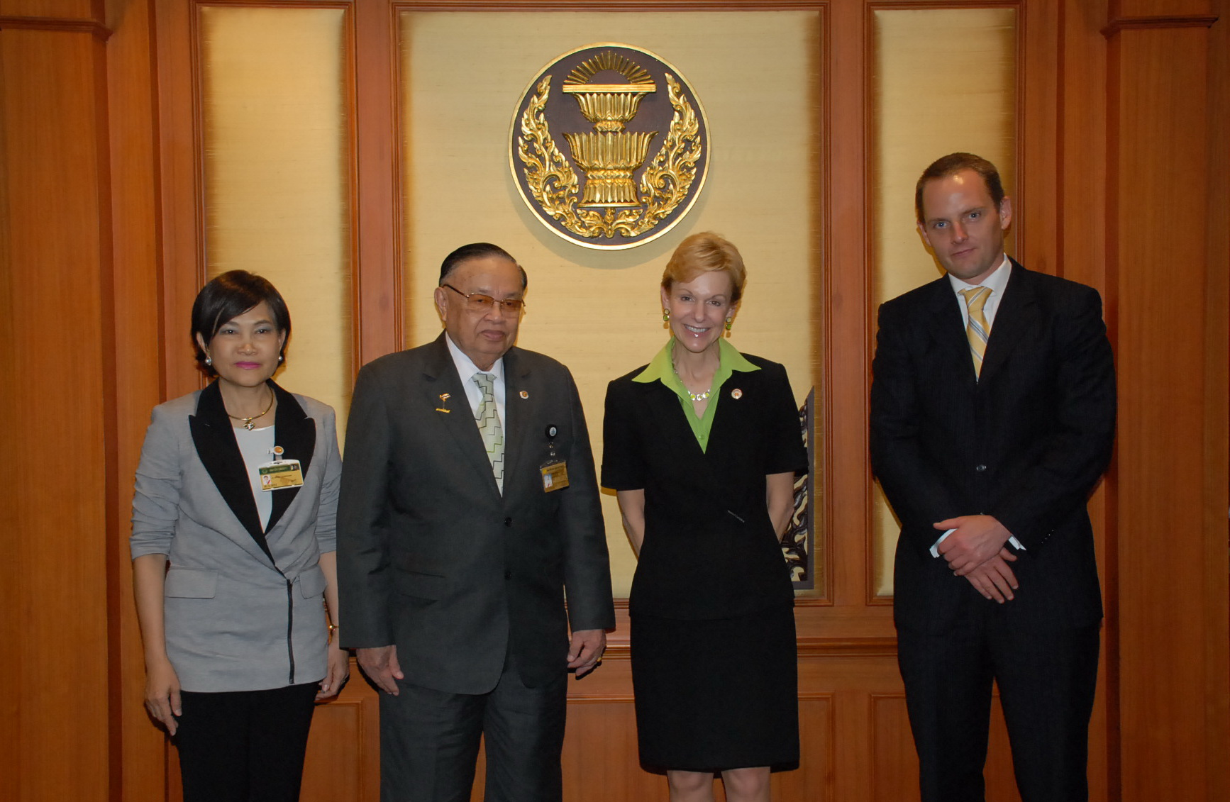

ประธานรัฐสภาให้การรับรองเอกอัครราชทูตสหรัฐอเมริกาคนใหม่

นายชัย ชิดชอบ (ที่ ๒ จากซ้าย) ประธานรัฐสภาและประธานสภาผู้แทนราษฎร ให้การรับรองนางคริสตี แอนน์ เคนนี (ที่ ๓ จากซ้าย) เอกอัครราชทูตสหรัฐอเมริกาประจำประเทศไทย ในโอกาสเข้ารับตำแหน่งใหม่ โดยมีศาสตราจารย์ เกียรติคุณ ตรึงใจ บูรณสมภพ (ซ้ายสุด) สมาชิกวุฒิสภาแบบสรรหา ในฐานะรองประธานกลุ่มมิตรภาพสมาชิกรัฐสภาไทย-สหรัฐอเมริกา ร่วมให้การรับรอง ณ ห้องรับรอง ๒ อาคารรัฐสภา ๑ เมื่อวันก่อน

***********************************

